Rezistory (Odpory) - R

Vykazují elektrický odpor.

Jsou lineární a frekvenčně nezávislé.

Rezistor

**Schématická značka:**

**Rozdělení:**

- vrstvové - uhlíkové

- metalizované

- drátové

dále dělíme na: nízko výkonové a výkonové, pevné a proměnné, vývodové a SMD, dle průběhu velikosti odporu na lineární, logaritmické a exponenciální.

**Parametry:**

- jmenovitá hodnota odporu v [Ω]

- jmenovitá zatížitelnost P = U*I [W]

- přesnost ±20, ±10, ±5, ±2, ±1, ±0,5%

- teplotní součinitel odporu

Rezistory se vyrábějí v tzv. E řadách. Číslo za E udává kolik hodnot se vyrábí na dekádu a zároveň přesnost odporů.

|  |  |  |  |  |  |  |  |  |  |  |  |  |
| --- | --- | --- | --- | --- | --- | --- | --- | --- | --- | --- | --- | --- |
| Třída | Hodnoty | | | | | | | | | | | |
| E6 | 1 |  | 1,5 |  | 2,2 |  | 3,3 |  | 4,7 |  | 6,8 |  |
| E12 | 1 | 1,2 | 1,5 | 1,8 | 2,2 | 2,7 | 3,3 | 3,9 | 4,7 | 5,6 | 6,8 | 8,2 |

**Vlastnosti:**

El. Odpor – R [Ω]

-je dán délkou, průřezem a druhem materiálu. Materiál charakterizuje měrná rezistivita (měrný odpor)(pro 20°C, délku 1m a průřez 1m2)

**l**

**R = σ ⋅ ⎯** [Ω; Ω m, m, m2] σ [Ωm]…měrný odpor

**S** l [m]…délka materiálu

S [m2]…kolmý průřez vodiče

Odpor rezistorů je přímo úměrně závislý na teplotě. Pro teploty asi do 100°C lze použít:

**R = R0 [1 + α (ϑ2 - ϑ1)]** [Ω; °C-1, °C] R…aktuální odpor

R0…odpor při 0°C (20°C dle tab.)

α…teplotní koeficient odporu materiálu [K-1]

ϑ2 - ϑ1…teplotní rozdíl(aktuální tepl. a tepl. pro α)

# Ohmův zákon: U = R ⋅ I

Napětí mezi konci vodiče s konstantním odporem R je přímo úměrné proudu I, který prochází vodičem.

**Joulův-Lenzův zákon:** určuje množství tepla způsobené průchodem proudu rezistorem.

**Q = W = P ⋅ t = U ⋅ I ⋅ t = R ⋅ I2 ⋅ t Joulovo teplo**

**Značení rezistorů:**

Na rezistoru bývá označen typ a velikost odporu, přesnost někdy i teplotní koeficient.

**Velikost se značí:** 1. číselným údajem s příponou

2. čárkovým barevným kódem

|  |  |  |  |  |  |  |
| --- | --- | --- | --- | --- | --- | --- |
| **Barva** | **1** | **2** | **3** | **násobitel** | **tolerance** | **α [K-1]** |
| stříbrná |  |  |  | 10-2 | 10% K |  |
| zlatá |  |  |  | 10-1 | 5% J |  |
| černá | 0 | 0 | 0 | 1 |  | 2,00E-04 |
| hnědá | 1 | 1 | 1 | 101 | 1% F | 1,00E-04 |
| červená | 2 | 2 | 2 | 102 | 2% G | 5,00E-05 |
| oranžová | 3 | 3 | 3 | 103 |  | 2,50E-05 |
| žlutá | 4 | 4 | 4 | 104 |  | 1,50E-05 |
| zelená | 5 | 5 | 5 | 105 | 0,5% D |  |
| modrá | 6 | 6 | 6 | 106 | 0,25% C |  |
| fialová | 7 | 7 | 7 | 107 | 0,10% B |  |
| šedá | 8 | 8 | 8 | 108 |  |  |
| bílá | 9 | 9 | 9 | 109 |  |  |

3. číselným kódem u SMD – obdoba čárového kódu, poslední číslice udává počet nul ( Např. kód 4223 = 422 kΩ)

**Zapojení více rezistorů v obvodu:**

1. V sérii – součet odporů – **R = R1 + R2**
2. Paralelně – součet vodivostí a převrácením hodnoty – **1/R = 1/R1 + 1/R2**
3. Kombinované – postupným zjednodušováním, Kirchhoffovými zákony nebo metodou smyčkových proudů.
4. Do hvězdy (trojůhelníku) – nelze určit celkový odpor, jelikož je to trojpól.

RA = (R1 ⋅ R2) / (R1 + R2 + R3)

RB = (R1 ⋅ R3) / (R1 + R2 + R3)

RC = (R2 ⋅ R3) / (R1 + R2 + R3)

# Kondenzátory

Je pasivní, lineární, frekvenčně závislá elektronická součástka.

Má schopnost na svých deskách udržet el. náboj ⇒ má kapacitu C [F] – Farad

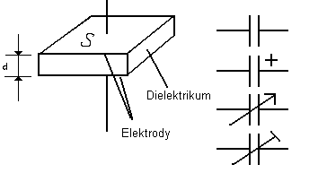

**1**

**Xc = ⎯⎯⎯**  [Ω] …kapacitní

**2 π f C** reaktance

**S**

**C = ε ⎯ ε = ε0 ⋅ εr**

**d**

ε - permitivita

ε0 - permitivita vakua

8,85⋅10-12 F/m

εr – poměrná permitivita, je

bezrozměrná

S – plocha elektrod [m2]

d – vzdálenost mezi elektrod. [m]

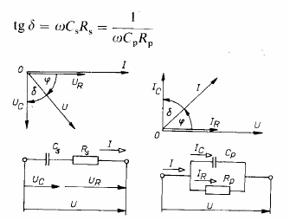**Fázorový diagram:**

## 

## Xc ωC 1

## Jakost: Q = ⎯ = ⎯ = ⎯⎯ = tgϕ

**R R ωCR**

**Ztrátový úhel: tgδ = R / Xc = RωC**

**U = √ U2R + U2C**

**Z = √ R2 + X2C**

**Vlastnosti kondenzátoru:**

* Nepropouští stejnosměrný el. proud.
* Střídavý el. proud prochází kondenzátorem, je omezen jeho impedancí, respektive po zanedbání ztrát pouze kapacitní reaktancí.
* Ve chvíli připojení na ss napětí proteče velký(zkratový) proud a kondenzátor se nabíjí podle nabíjecí křivky. Napětí stoupá, proud klesá!

U

Umax

Nabíjení kondenzátoru

t

**Druhy kondenzátorů:**

* **Pevné**
* **S papírovým dielektrikem**, svitkové
* **Z metalizovaného papíru,** odolné proti průrazu, hliníková fólie se při zkratu odpaří, tím odejme teplo a dielektrikum se neporuší.
* **S plastovou fólií**, z polystyrenu
* **Slídové**, vhodné do vysokofrekvenčních obvodů
* **Elektrolytické**, dielektrikum tvoří tenká vrstva oxidu hlinitého na hliníkové elektrodě, s druhou elektrodou je spojuje elektrolyt. Musí se dodržet vyznačená polarita!
* **Speciální – odrušovací, proměnné, otočné, trimry, SMD,…**

**Parametry kondenzátoru:**

-Jmenovitá kapacita [F]

-Maximální napětí [V], je v ss (stejnosměrných) hodnotách, pro st (střídavé) napětí platí Umax = √2 ⋅ Uef Pro 220Vef je Umax = 310V!!!

-Izolační odpor [Ω], bývá asi 109 Ω

**Řazení kondenzátorů:**

**- paralelní C = C1 + C2**

**- sériové 1/C = 1/C1 + 1/C2**

**- bipolární**

**Použití:** v oddělovačích ss napětí od st, při úpravách charakteristik, v rezonančních obvodech, filtrech…

# Cívky

Frekvenčně závislá, pasivní, lineární součástka

Má indukčnost L [H] Henry

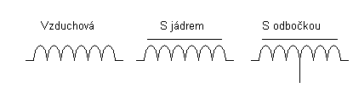

**Rozdělení:**

**Bez jádra:** - samonosné

- vinuté na kostře - závit vedle závitu

- křížově vinuté

- vinuté „na divoko“

- vysokofrekvenční cívky vinuté z vf lanek

**S jádrem:** - železným z plného materiálu (ss proud)

- železným složené z plechů (st proud)

- feritovým

- hrníčková feritová jádra

Cívky s jádrem mají větší indukčnost, vysouváním jádra se indukčnost zmenšuje o 5 – 10 %.

**Vzorce:**

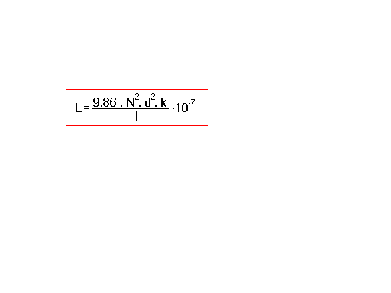**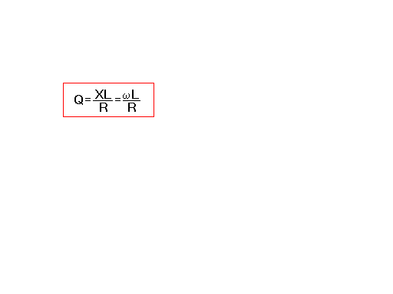Impedance:** Z = √ R2 + XL2 [Ω] **Induktivní reaktance:** XL = ωL = 2πfL [Ω]

**Jakost cívky: Válcová cívka:**

k – Nagaokova konstanta – viz tabulky

d – průměr drátu [m]

l – délka drátu [m]

**Hrníčková feritová jádra:** L = N2 ⋅ AL [nH] AL = konst. [nH/záv.] – uvedena na

feritovém hrníčku

**Cívky s magnetickým obvodem:** L = N2 / Rm [H]

lVzd  lFe

Rm = RmVzd + RmFe = ⎯⎯ + ⎯⎯ **[H-1;m,m2]**  μ0SVzd μ0μrSFe

**Použití:**

* transformátory
* tlumivky
* filtry
* rezonančí obvody, atd.